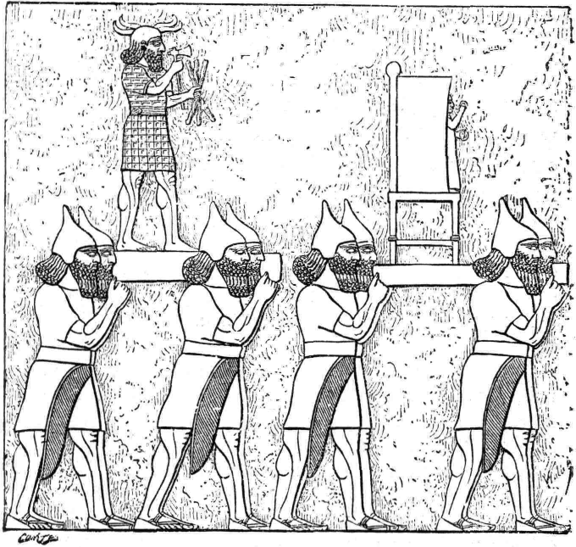
Ассирийские воины переносят богов неприятеля

